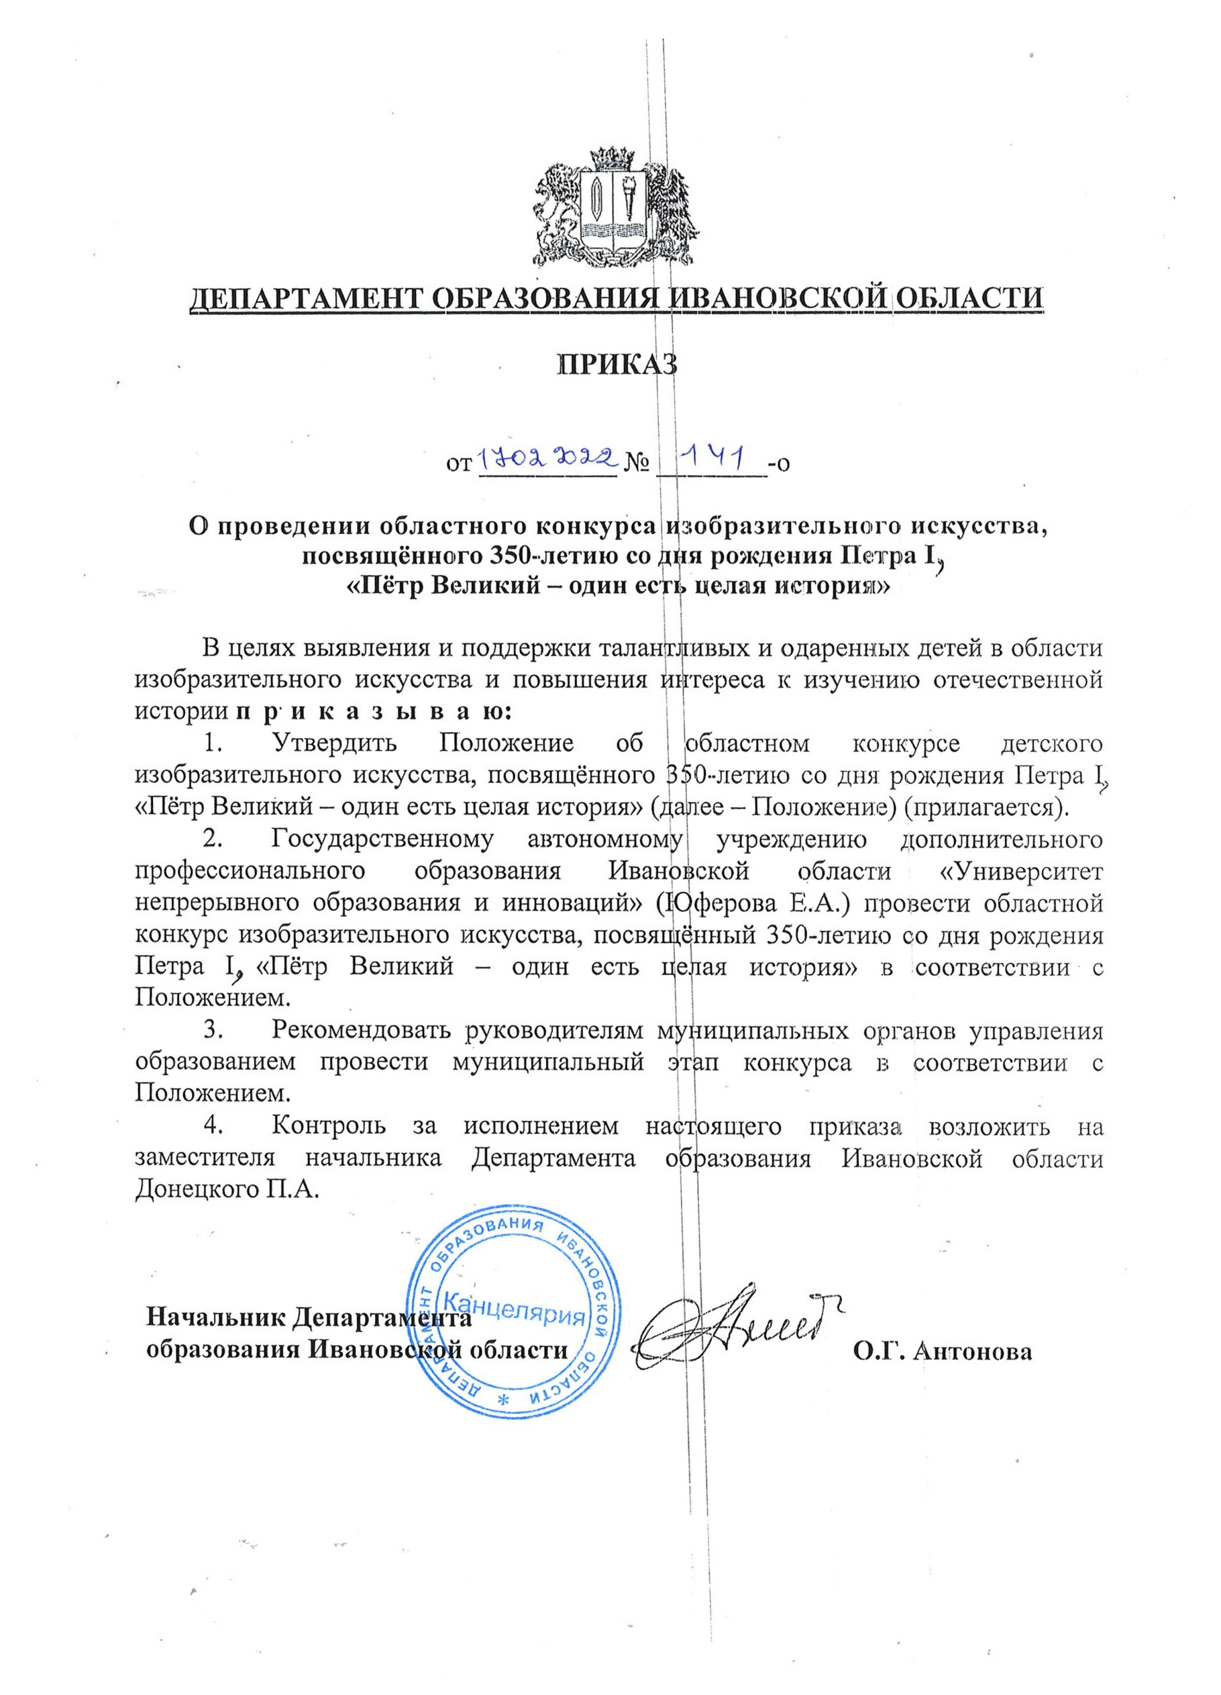
Приложение к приказу
Департамента образования
Ивановской области
от _________№ ________ -о

П О Л О Ж Е Н И Е
об областном конкурсе детского изобразительного искусства,
посвящённом 350-летию со дня рождения Петра I
«Пётр Великий – один есть целая история»

1.Общие положения
- Настоящее Положение регламентирует статус и порядок проведения областного конкурса изобразительного искусства, посвящённого 350-летию со дня рождения Петра I «Пётр Великий – один есть целая история» (далее – Конкурс).
- Цели и задачи Конкурса:
выявление и поддержка талантливых и одаренных детей и подростков и их педагогов в области изобразительного искусства;
повышение интереса к изучению отечественной истории;
воспитание личности ребенка через приобщение к миру духовных ценностей;
воспитание ответственного отношения к историческому и культурному наследию.

2.Участники Конкурса
- К участию в Конкурсе приглашаются обучающиеся общеобразовательных организаций и организаций дополнительного образования.
- Конкурс проводится в трёх возрастных группах:
первая возрастная группа - от 8 до 10 лет,
вторая возрастная группа - от 11 до 13 лет,
третья возрастная группа - от 14 до 17 лет.

3. Руководство Конкурсом
3.1. Общее руководство подготовкой и проведением Конкурса осуществляет Оргкомитет (приложение 1).
3.2. Оргкомитет обеспечивает непосредственное проведение Конкурса, осуществляет прием конкурсных работ, формирует состав жюри, подготавливает и обрабатывает документацию Конкурса.
  - Жюри Конкурса:
оценивает конкурсные работы, согласно критериям оценки работ;
определяет кандидатуры победителей и призёров в каждой возрастной группе;
оформляет протоколы работы жюри и итоговые протоколы;
представляет протокол и список победителей в Оргкомитет.

4.Порядок проведения Конкурса
- Конкурс проводится в два этапа:
муниципальный этап – февраль-март 2022 г.;
региональный этап – апрель 2022 г.
На региональный этап принимаются работы победителей и призеров муниципального этапа в каждой возрастной группе. Приём работ на региональный этап проводится до 27 апреля 2022 года по адресу: 153003, г. Иваново, ул. Ленинградская, д. 2. Работы принимаются по прилагаемой заявке от муниципальных отделов управления образованием (приложение 2). Вместе с работами должны быть предоставлены согласия на обработку персональных данных на каждого участника (приложение 3).

5. Порядок оформления и предоставления работ
5.1. Работы должны быть выполнены на листе бумаги в формате А3 (30x42см) без рамки (паспарту).
5.2. Участники предоставляют 1 работу (по одной выбранной номинации) на заданные темы:
- «Портрет Петра I»
- «Северная столица» (городской пейзаж, архитектура Санкт-Петербурга;
- «Реформы Петра I»;
- «Петровские баталии».
5.3. На обратной стороне каждого рисунка указываются следующие данные (печатными буквами):

название рисунка
номинация
фамилия, имя, отчество автора полностью
дата рождения, возраст (полных лет)
полное название образовательной организации
сведения о педагоге, подготовившем участника к Конкурсу (Ф.И.О., должность, место работы, контактные телефоны, электронная почта)

Работы, на которых реквизиты участника Конкурса написаны на лицевой стороне, к Конкурсу не допускаются.
5.4 Участие в Конкурсе осуществляется на безвозмездной основе. Конкурсные работы не возвращаются, не оплачиваются и не рецензируются.

6. Подведение итогов
- Жюри Конкурса подводят итоги и определяют победителей и призеров в трёх возрастных группах.
- Критерии оценки конкурсных работ (по 5-бальной шкале):
соответствие тематике конкурса;
мастерство исполнения;
композиция;
колорит рисунка;
раскрытие сюжета.
- Решения жюри принимаются на основе оценки представленных работ.
- Работы, не соответствующие тематике и задачам Конкурса, не рассматриваются.
- Победители и призеры награждаются дипломами Департамента образования Ивановской области.

Контактная информация: Черепенина Юлия Вячеславовна
тел: 8 (4932) 30-30-06

Приложение 1 к положению
об областном конкурсе
детского изобразительного искусства
«Пётр Великий – один есть целая история»

СОСТАВ
Оргкомитета областного конкурса детского изобразительного искусства,
посвящённого 350-летию со дня рождения Петра I
«Пётр Великий – один есть целая история»

- Барашкова Галина Сергеевна, заместитель директора по УВР ГАУДПО ИО «Университет непрерывного образования и инноваций»;
- Бюлер Эльвира Владимировна, педагог-организатор ГАУДПО ИО «Университет непрерывного образования и инноваций».
- Морозова Ольга Олеговна, педагог-организатор ГАУДПО ИО «Университет непрерывного образования и инноваций»;
- Черепенина Юлия Вячеславовна, педагог-организатор ГАУДПО ИО «Университет непрерывного образования и инноваций».

Приложение 2 к положению
об областном конкурсе
детского изобразительного искусства
«Пётр Великий – один есть целая история»

ЗАЯВКА
на участие в областном конкурсе
детского изобразительного искусства «Пётр Великий – один есть целая история»
от_________________________________________________
(муниципалитет)
№ п/п | Ф.И.О. автора (полностью) | Дата рождения  (число, месяц, год),  возраст | Название работы,  номинация | Образовательная организация | Ф.И.О. педагога  (полностью)  Контактный телефон,  Е-mail,  Название объединения

Руководитель
муниципального органа
управления образованием ___________________/_____________________
Подпись Ф.И.О.

Сдал:________________________
Принял:______________________
Дата:________________________
Приложение 3 к положению

Согласие родителя (законного представителя)

на сбор, хранение, использование, распространение (передачу) и публикацию персональных данных своего несовершеннолетнего ребенка
Я, __________________________________________________________________________________,
(фамилия, имя, отчество (последнее - при наличии) родителя (законного представителя))
зарегистрированный по адресу: _________________________________________________________
_____________________________________________________________________________________ (вид документа, удостоверяющего личность, серия, номер, кем выдан, дата выдачи)
_____________________________________________________________________________________
(в случае опекунства или попечительства указать реквизиты документа, на основании которого осуществляется опека или попечительство)
(далее – Представитель), являясь родителем (законным представителем) несовершеннолетнего ____________________________________________________________________________________,
(фамилия, имя, отчество (последнее - при наличии) ребенка)
зарегистрированного по адресу: ________________________________________________________
_____________________________________________________________________________________ (вид документа, удостоверяющего личность, серия, номер, кем выдан, дата выдачи)
дата рождения ________________ (далее – Ребенок), в соответствии с Федеральным законом от 27.07.2006 № 152-ФЗ «О персональных данных» в целях информационного обеспечения областного конкурса детского изобразительного искусства «Пётр Великий – один есть целая история», даю государственному автономному учреждению дополнительного профессионального образования Ивановской области «Университет непрерывного образования и инноваций» (юридический адрес: 153000, г. Иваново, ул. Большая Воробьевская, д. 80) (далее – Оператор, ГАУДПО ИО «Университет непрерывного образования и инноваций») свое согласие на обработку моих персональных данных и персональных данных Ребенка.
Перечень персональных данных, на обработку которых дается согласие: фамилия, имя, отчество, адрес места жительства, сведения, содержащиеся в паспорте или ином документе, удостоверяющем личность, номер контактного телефона Представителя; фамилия, имя, отчество, дата рождения, место рождения, адрес места жительства, сведения, содержащиеся в паспорте или ином документе, удостоверяющем личность Ребенка; наименование объединения (клуб, секция, кружок, студия, творческий коллектив, ансамбль, театр и другое), сведения об участии в мероприятиях (олимпиадах, конкурсах, соревнованиях и других) Ребенка.
В целях информационного обеспечения персональные данные: фамилия, имя, отчество Ребенка, наименование объединения, достигнутые результаты согласен сделать общедоступными, в том числе путем включения в общедоступные источники персональных данных (справочники/уч. журналы, информации в СМИ, на сайте и информационных стендах Оператора).
Настоящее согласие предоставляется мной на осуществление действий в отношении моих персональных данных и персональных данных Ребенка, которые необходимы для достижения указанных выше целей, включая сбор, запись, систематизацию, накопление, хранение, уточнение (обновление, изменение), извлечение, использование, передачу (распространение, предоставление, доступ), обезличивание, блокирование, удаление или уничтожение данных.
Я проинформирован(-а), что Оператор гарантирует обработку моих персональных данных и персональных данных Ребенка в соответствии с действующим законодательством Российской Федерации как автоматизированным, так и неавтоматизированным способами обработки персональных данных.
Настоящее согласие вступает в силу со дня его подписания и действует до окончания срока хранения моих персональных данных и персональных данных Ребенка, установленного Федеральными законами, после достижения указанной цели обработки.
Я уведомлен(-а) о том, что согласие может быть отозвано в любое время в письменной форме.

_________________ _________________ «______» _______________ 20 ___
(подпись) (расшифровка подписи)

